2021麥寮犇騰 迎春躍越
第一屆馬拉松麥力跑活動啦啦隊報名簡章
麥寮鄉第一屆馬拉松賽事
在這場盛大的嘉年華中
需要歡欣鼓舞的觀眾及熱情洋溢的啦啦隊伍
發揮在地的熱情及創意裝扮賽道沿線
用心感動那堅持向前的身影
誠摯邀請您，一同來為麥力跑大聲喝采
- 【活動時間】雲林縣麥寮鄉公所
- 【活動時間】110年3月14日早上5點-12點
- 【報名時間】110年3月01日中午12點截止
- 【報名方式】
- 於報名時間截止前將報名表及1張代表照片繳交(印製海報用)至麥寮鄉公所社區工作推動小組。
- 不限年齡，每隊人數15-20名或以上。
- 提供道具製作費NT$1萬元。
- 頒發紀念獎章。
- 可依各單位特色，自由設計歡呼口號以及服裝造型，展現各自風情。
- 請依分配地點與時間，自行前往就位，需注意停車位置及交管時間。
- 【服務時間&地點】
- 凡錄取的啦啦隊伍，均需配合主辦單位於3月14日(日)當天所安排的時間與加油地點，帶動民眾加油。
- 定點加油結束後須統一回到城鄉運動公園集合，會安排接駁車至集合地點往返。
- 最後統一至運動公園再次表演，及參加廣場大會舞活動，有需撥放音樂者請於3月10日前交至社區小組。
- 路線分為三組21K、12K、4K，各社區可駐點鄰近點位，未經過之社區一律至運動公園。

- 【獎勵辦法】
凡報名成功的隊伍，須經工作小組確認符合相關規定，取得啦啦隊之入選資格並完成造型者，當天還會有啦啦隊評比競賽，有獎金喔!
- 【評分方式】分為兩種評審評分及跑者票選
由本所聘請之評審現場依評分標準評分，及由跑者投票選出自己心目中的最佳啦啦隊。
- 【評分標準】
評分項目 | 比率 | 說明
創意主題 | 30% | 融入在地主題風格，展現與運用各類不同手持道具搭配舞蹈或動作，服裝的選配、娛樂價值、實施完整、緊湊性、空間運用與效果層次變化等視覺效果。
團隊精神 | 25% | 團隊合作默契、精神、表情、眼神、口號等及帶動全場氣氛與活力。
動作技術 | 25% | 融合不同類型之舞蹈或動作展現、詮釋及難易程度舞步與表現方式是否契合主題與音樂、動作的熟練度、舞蹈動作是否靈活及整齊。
流程展現 | 20% | 流程的流暢度、速度，成員聲音、表情、動作整齊一致性、團隊默契與展現的熟練度。

- 【注意事項】
- 道具製作費可核銷項目為：服裝租借或製作費、道具費、文具紙張等及其他製作材料費。
- 主辦單位保有遴選合適活動啦啦隊人選之權利。
- 事後於110年3月30日(星期二)前檢附單位領據、支出明細、原始憑證、當日簽到表等資料辦理核銷。
- 以上所有辦法主辦單位保有解釋及變更本次活動內容及時間之一切權利。

- 【報名聯絡窗口】
麥寮鄉公所社區工作推動小組05-6938689

- 【報名資料】
單位名稱
隊名
聯絡人 |  | 連絡電話
本隊組成及
隊員介紹
請描述創意主題
(表演內容)
加油口號
代表照
(請一並提供電子檔)
＊表格不足可自行增加欄位＊

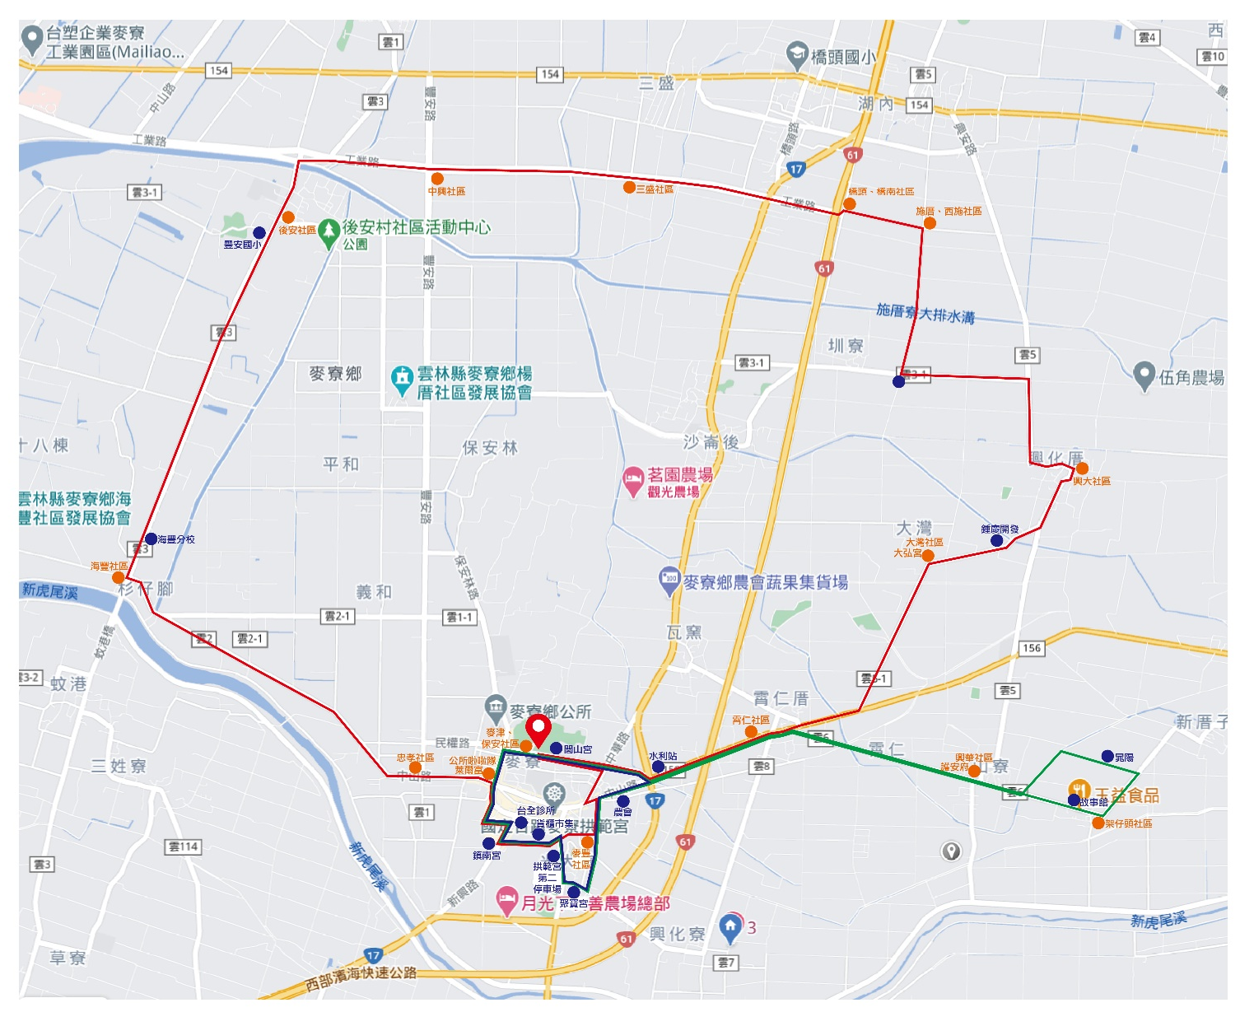
- 【路跑路線】路線如下：21K、12K、4K
21K、12K、4K
21K、12K、4K
21K、12K、4K

